Ладанова И.В.
МКОУ «Верх-Жилинская ООШ»
Косихинский район Алтайский край

Тема: «Применение признаков равенства треугольников к решению задач»

Дидактическая цель: выработать навык применять теоретические знания (признаки равенства треугольников, свойства равнобедренного треугольника) при решении задач.

Задачи урока: 1.Образовательные: актуализировать опорные знания; выявить степень усвоения материала.
2.Воспитательные: формирование отношений взаимной ответственности и зависимости в группах.
3.Развивающие: постановка и развитие правильной математической речи.

Оборудование урока:
- Раздаточный материал: карточка с индивидуальным заданием; карточки-задания для групповой работы и домашней работы; листы «знаний» для оценки работы учащихся в группах; квадрат из бумаги.
- Плакат с заданием для проведения дополнительной устной работы.
- Программное обеспечение: программа – тест, компьютер, презентация

Ход урока.

Этапы урока. | Деятельность учителя. | Деятельность учащихся.
1 | 2 | 3
1 этап. Организационный момент. Постановка целей и задач урока. | Вступительное слово учителя:  - Сегодня мы проводим последний урок по теме «Признаки равенства треугольников», цель нашего урока выявить насколько хорошо вы владеете теоретическим материалом и умеете применять его к решению задач. Вы знаете, что данная тема содержит не только признаки, но и другой теоретический материал  - Вспомним признаки равенства треугольников /презентация/: равные фигуры, треугольники; формулировки признаков, доказательство признаков. | Приветствуют учителя.  Просмотр презентации- ответы на вопросы учителя
2 этап. Устный опрос. | Опрос. Практические вопросы, имеющие аналитический характер.  Установление необходимых и достаточных условий.  - Задание: назовите необходимое условие для того, чтобы треугольники АВС и А₁В₁С₁ были равны по  - первому;  - второму  признаку равенства треугольников.  С С₁  А В А₁ В₁  - Является ли верным утверждение:  «Медиана треугольника является его биссектрисой и высотой»?  - Найди ошибку (лишнее условие): ∆АВС и ∆МВС, АВ=МВ, АС=МС, ∠А= ∠М  ВС – общая сторона  - На рисунках изображены равные треугольники. Определите, по какому признаку можно установить их равенство (1-ый ряд номера рисунков по 1-ому признаку и т.п.)  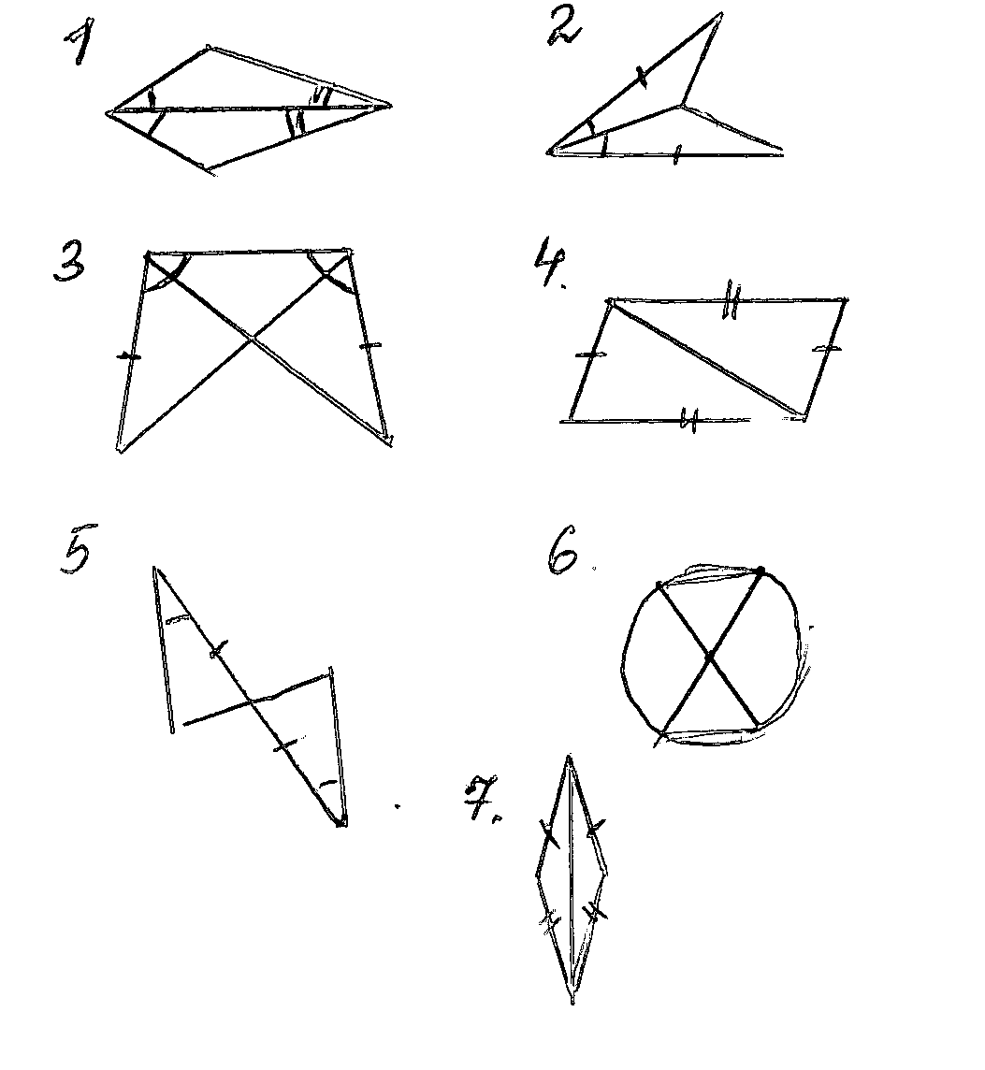 | Правильные ответы:  АС=А₁С₁  ∠В=∠В₁  Утверждение не верно, чтобы оно стало верным надо добавить: равнобедренного треугольника, проведенная к основанию.  Лишнее условие: ∠А= ∠М, так как очевидно ВС – общая сторона, тогда треугольники равны по трем сторонам.  1 группа: рисунки под номерами 2; 3; 6.  2 группа: рисунки под номерами 1; 5.  3 группа: рисунки под номерами 4; 7.
3 этап. Отработка алгоритмических умений. | - Индивидуальный опрос по карточке с последующим комментированием.  Задание: ∆АВС равнобедренный. Р_{АВС} = 40см. Сторона АВ в 2 раза длиннее стороны АС. Найдите длины сторон треугольника.  - Тест – приложение 2. | Задание: ∆АВС равнобедренный. Р_{АВС} = 40см. Сторона АВ в 2 раза длиннее стороны АС. Найдите длины сторон треугольника.  Ученик показывает решение задачи на доске, затем комментирует его по записям и рисунку.  - Т.к. компьютер в кабинете один, то по одному ученику в течение урока отвечают на вопросы теста.
4 этап. Контроль знаний и умений. | - Работа в группах с консультантами (индивидуальный контроль).  - приложение 1  - Выборочный контроль учителем (учащихся низкого и среднего уровня). | Консультанты ведут индивидуальный опрос в своих группах.  По выбору учителя учащиеся, работающие в группах, отвечают у доски.
5 этап. Минута отдыха. | Гимнастика для глаз. | Дадим отдых глазам. Отложите ручки и карандаши. Выпрямитесь. Закройте глаза. Закрытыми глазами посмотрите вправо, влево, вверх, вниз. Сильно зажмурьте глаза, расслабьте. Сделайте круговые  движения глазами сначала в одну сторону, затем в другую. Еще раз зажмурьте глаза, расслабьте. Немного посидите с закрытыми глазами. Хорошо.  Плавно открываем глаза. Восстанавливаем резкость изображения.
6 этап. Оценка и самооценка деятельности. | Опрос – итог, оценивание работы учащихся консультантами, самооценка работы группы. | Руководители групп объявляют об итогах работы каждого члена группы, оценивают эту работу.
7 этап. Постановка домашнего задания. | Домашнее задание по результатам (три уровня); творческое задание. | Творческое задание, какое? (придумать и решить задачу практического характера)  Обязательное домашнее задание дается по результатам (три уровня). Домашнее задание по карточкам. Приложение 3.
8 этап. Итог урока. | Дополнительный материал /Источник:  Киселев А.П. Геометрия. Планиметрия. Стереометрия. М.: Физматлит, 2004./ - приложение 4  Четвертый признак равенства треугольников: Если две стороны первого треугольника соответственно равны двум сторонам второго треугольника и угол, противолежащий большей из этих сторон в первом треугольнике, равен углу, противолежащему соответственно равной ей стороне во втором треугольнике, то эти треугольники равны.

Приложение 1.

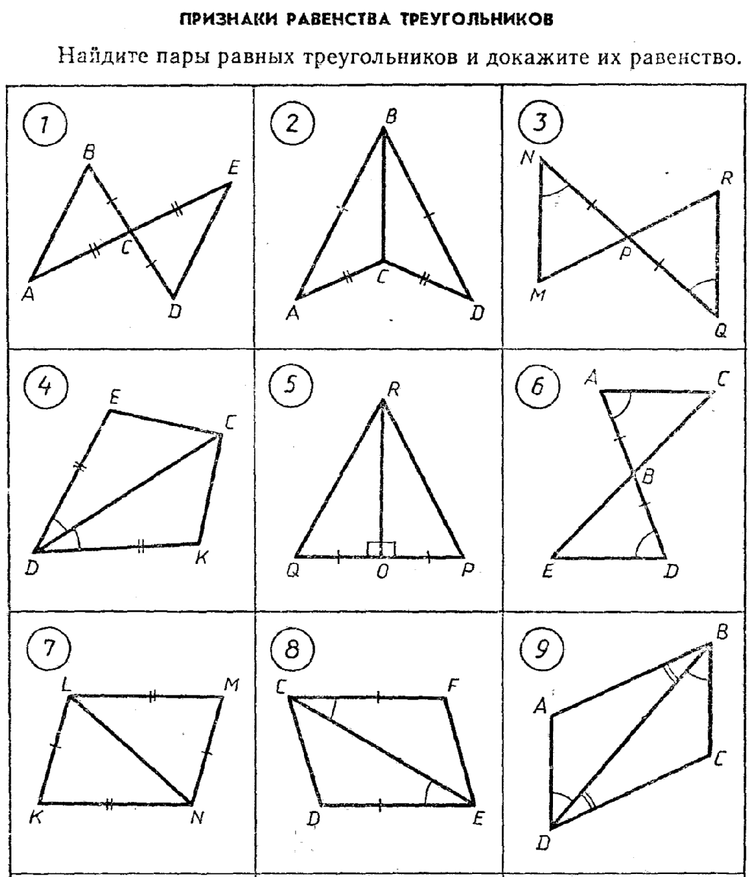
Приложение 2.
ТЕСТ
ВОПРОС 1
Какой треугольник на рисунке равен треугольнику АВС по 1-ому признаку равенства треугольников?
1. ∆ АВ1С1
2. ∆ АВ2С
3. ∆ АВС2
4. ∆ А1CВ
5. Такого треугольника нет.
Выбери номер правильного ответа.
ВОПРОС 2
Верно ли утверждение: "Если в треугольнике два угла равны, то он равносторонний"
1. да
2. нет
Выбери номер правильного ответа.
ВОПРОС 3
Какой треугольник на рисунке равен треугольнику АВС по 2-ому признаку?
1. ∆ АВ1С1
2. ∆ АВ2С
3. ∆ АВС2
4. ∆ А1CВ
5. Такого треугольника нет.
Выбери номер правильного ответа.
ВОПРОС 4
Отрезок, соединяющий вершину треугольника с серединой противоположной стороны, называется ...
1. биссектрисой
2. основанием
3. высотой
4. медианой
Выбери номер правильного ответа.
ВОПРОС 5
Какой треугольник на рисунке равен треугольнику АВС по 3-ему признаку?
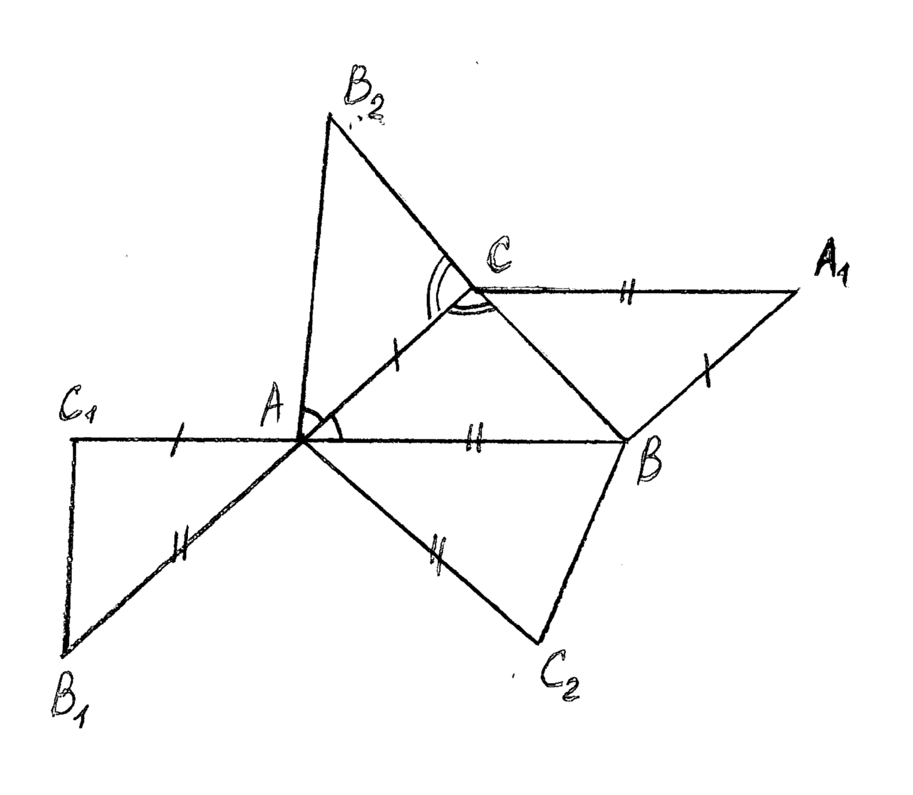
1. ∆ АВ1С1
2. ∆ АВ2С
3. ∆ А1СВ
4. ∆ АВС2
5. Такого треугольника нет.
Выбери номер правильного ответа.

Приложение 3.
Домашнее задание.
Если отметка: «2», «3».
Опорная схема:
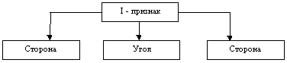
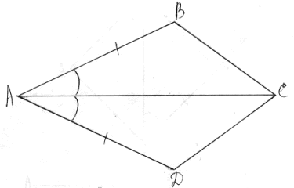
1.

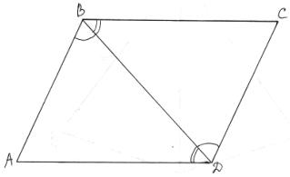
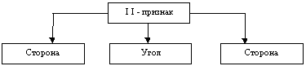
2.

3.
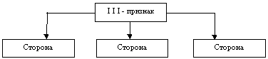
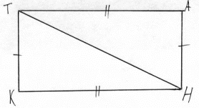

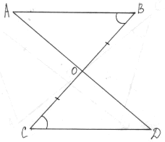
4.
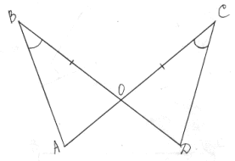
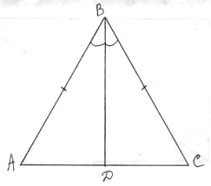

Если оценка: «4». Задача. В треугольнике ABC проведены биссектрисы AA₁ и CC₁. Докажите, что если длины перпендикуляров, опущенных из вершины B на прямые AA₁ и CC₁ равны, то треугольник ABC — равнобедренный.
Если оценка: «5». Придумать и решить практическую задачу, в которой бы были использованы признаки равенства треугольников.

Приложение 4.
Четвертый признак равенства треугольников. Если две стороны первого треугольника соответственно равны двум сторонам второго треугольника и угол, противолежащий большей из этих сторон в первом треугольнике, равен углу, противолежащему соответственно равной ей стороне во втором треугольнике, то эти треугольники равны.
Киселев А.П. Геометрия. Планиметрия. Стереометрия. М.: Физматлит, 2004.

Другая формулировка.

Теорема - дополнительный признак равенства треугольников.
Если в треугольниках А₁В₁С₁ и AВС имеют место равенства АВ = A₁B₁ , АС = A₁C₁ , АВС = A₁В₁C₁ , причем указанные углы не являются острыми, то эти треугольники равны.

